Vr资源体验步骤说明

以下说明基于android手机，请按照以下步骤操作：

视频观看体验：
第一步：
下载安装\apk\tools\VR Player FREE.apk；

第二步：
下载\mp4文件夹中的视频；

第三步：
打开vr player，点击“open file”，选择本地刚才下载的mp4视频，如下图：
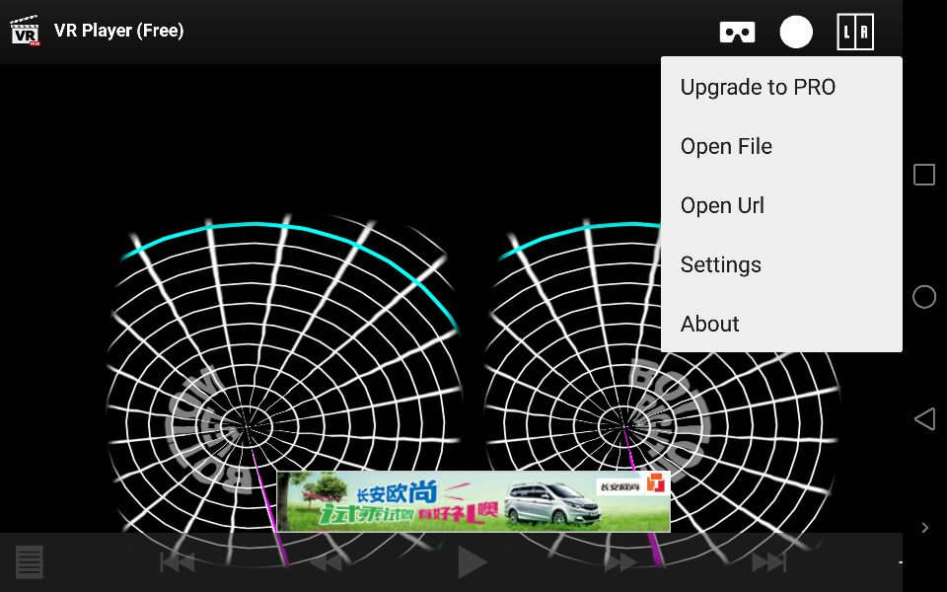

或者，打开android手机文件管理，选择刚才下载的视频，选择用vr player打开，如下图：
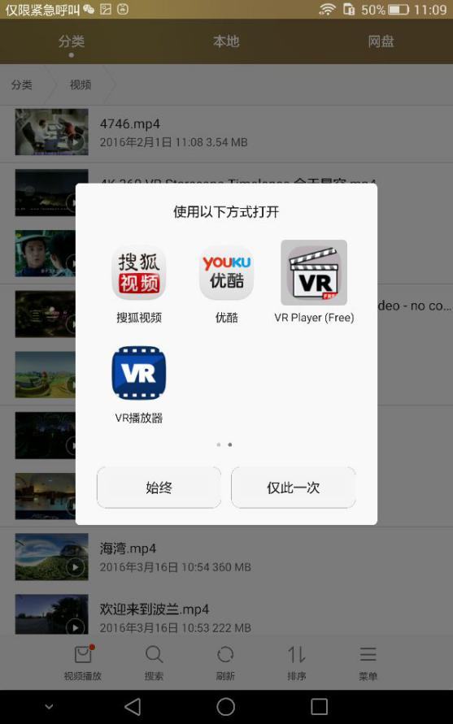

第四步：
视频打开后需要做两步设置。
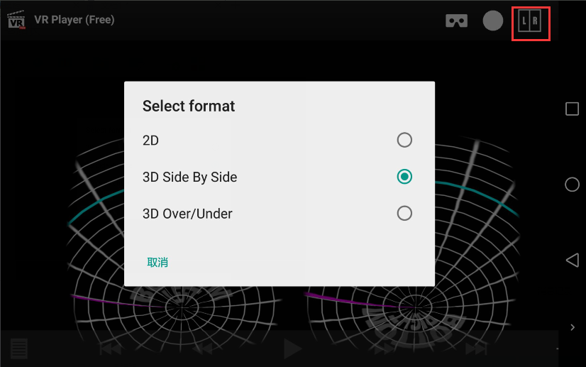
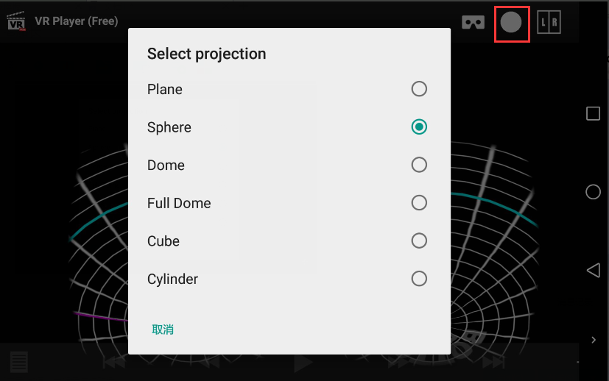

按照以上步骤设置完毕，即可将手机放入vr眼镜体验了。

Vr游戏/教育app体验：
第一步：
下载安装\apk\tools\XAPKInstaller.apk；

第二步：
下载\apk\game\VR Cosmic Roller Coaster.xapk

第三步：
打开xapkinstaller，选择cosmic roller coaster，安装如下：
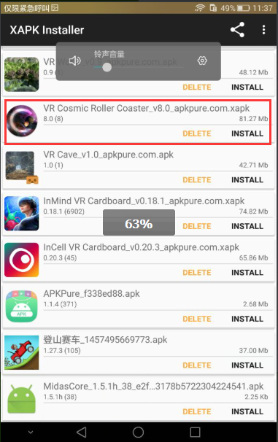
第四步：
安装完成后，打开应用即可佩戴眼睛体验了。

其他app也可以使用xapkinstaller安装，安装完成后的体验步骤与cosmic roller coaster类似。

自制vr照片：
第一步：
下载安装\apk\tools\Cardboard Camera.apk；

第二步：
打开cardboard camera，按照app提示即可自制vr照片，也可以观看其他用户制作的全景照片。

